金华凯力特自动化科技有限公司

社
会
责
任
报
告

报告日期：2023年11月
关于本报告
1 报告范围
本报告以金华凯力特自动化科技有限公司为主体，披露了2022年企业履行政治、经济、社会和生态责任方面的内容。
2 称谓说明
为表述方便，报告把“金华凯力特自动化科技有限公司”简称为“凯力特”、“公司”。
3 报告时间和频次
2022年01月1日至2022年12月31日，部分数据及内容超出上述范围。
本报告为年度报告。
4 报告发布形式
本报告以电子文档形式发布，其中电子文档可在金华凯力特自动化科技有限公司网站https://www.calet.com.cn下载阅读。

- 金华凯力特自动化科技有限公司简介和企业文化

1.公司简介
金华凯力特自动化科技有限公司（以下简称“凯力特”或“公司”）创建于2004年3月，位于浙江省金华市国家级经济技术开发区内，注册资本1039万元，资产总额达9245万元，是一家致力于智能机械手设计、生产和销售，集光、机、电和信息一体化的科技型企业，致力于为客户提供最佳的自动化整体解决方案和最优质的服务。2021年度，公司实现销售收入5279万元，同比增长32%，显示出了强劲的增长性；同时，公司近3年共上缴纳税756万元，体现了公司的社会担当。
公司自成立以来，本着“科技、品质、服务、共赢”的企业经营理念，以市场为导向，以用户为中心，立足于高新技术，打造一流品牌，服务于用户，服务于市场，服务于社会。产品生产严格执行ISO9001质量管理体系标准，贯彻“品质不是检验出来的，是生产制造出来的”质量理念，实施从供应商采购、设计开发、生产加工、质量检验及服务全过程的管理，建立了一整套完善的生产管理和质量管控体系文件，严格控制产品实现的各个环节，确保了产品的优良品质。
目前，公司产品主要销往长三角、珠三角、渤海湾等地区，为塑料制品、电动工具、汽摩配、化妆品包材、日用品、医疗设备等领域提供配套产品与服务，服务客户包括公牛集团、天能集团、康德莱集团、哈尔斯等大型知名企业。近年来，公司注塑机机械手产品市场份额在金华地区一直处于领先地位，省内也长居前三。
公司坚持走自主创新的道路，先后被认定为“国家高新技术企业”“浙江省科技型企业”“浙江省科技型中小企业”及“金华市专利示范企业”，建有省级高新技术研究开发中心，产品先后被认定为“国家重点新产品”“浙江省名牌产品”“浙江省装备制造业重点领域首台（套）”“浙江制造精品”、浙江省“机器换人”先进适用装备推广目录产品、“金华市高新技术产品”，荣获“金华市科学技术奖二等奖”及“第二届金华市工业设计大赛产品结构设计类三等奖”等奖项。目前，公司共拥有51项自主知识产权，其中发明专利1件，实用新型专利35件，外观设计专利3件，软件著作权12项，另外已有5件发明专利和2件实用新型专利申请已进入实质审查阶段。
公司先后获得“安全生产标准化三级企业”、浙江省“机器换人”工程服务公司、“浙江名牌产品”、金华市“机器换人”推荐服务商、金华市“机器换人”示范试点企业、“金华市著名商标”等荣誉。凯力特将以更优秀的产品和完善的服务与广大客户携手共进，共创辉煌！
全球经济一体化的趋势下，凯力特将继续深钻专业领域，提升自身技术高度，完善产品结构，优化全球服务网络平台朝着拥有国际先进技术和文化的企业方向迈进！
2.企业文化
公司的使命：做最好的企业，出最好的产品。
愿景：成为自动化行业中的佼佼者，助力浙江省中小企业实现智能制造。
核心价值观：智慧、勤实、共赢、持续。

二、组织架构及主要产品

1、组织架构图
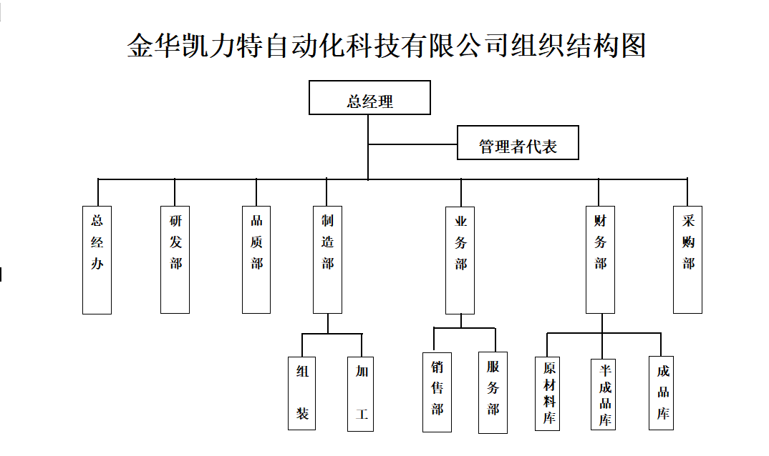

2、主要产品
公司始终本着“创新不停，求精不止”的宗旨和“智慧、勤实、共赢、持续”的核心价值观，是一家致力于自动化设备的研发、制造、销售和服务，集光、机、电和信息一体化的高新技术企业。公司主要生产注塑机机械手、冲压机机械手等系列产品及周边自动化设备，为客户量身定制提供专业的、最大效益化的自动化整体解决方案，产品广泛应用于电动工具、汽车配件、化妆品包材、日用品、医疗设备等行业领域。目前，公司产品主要销往长三角、珠三角、渤海湾等地区，服务客户包括公牛集团、天能集团、康德莱集团、哈尔斯等大型知名企业。
主要产品图片如下：

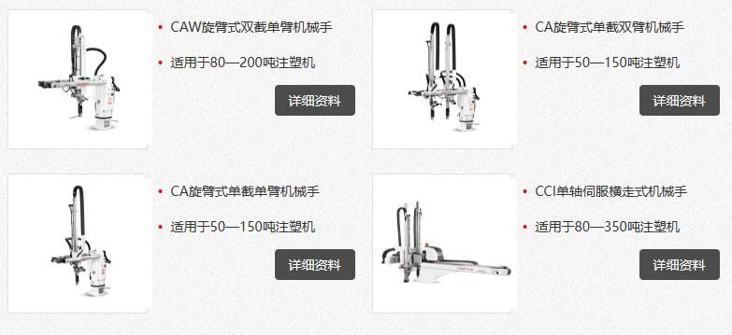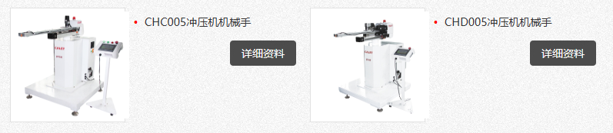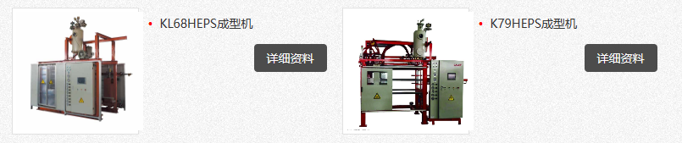

三、经济责任

（一）战略方向
1）长、中、短期主要战略目标
公司不断加大研发创新投入、加强研发创新力度，持续提升科技水平；继续推进精益制造，不断夯实提供优质产品的全面能力；建设发展公司品牌，开拓国内市场；建立生态供应链，关注上下游供应链健康；大力引进专业人才，提升公司经营各个环节的专业度；整合各方资源，大力推行商业模式创新和管理模式创新，为成为行业龙头企业而努力。
2）战略发展方向及目标
1、大力推行全员改善，持续提升运营效率
继续推进全员改善的广度和深度，全面减少七大浪费，激励全体员工在更广泛、更深层次的领域实施全员改善提案，保持持续改善机制的规范运作，形成持续改善的文化氛围，达到提升产品质量、改进现场管理、消除安全隐患、降低运营成本、提高劳动效率的目的，为制造出高性价比、高质量、耐用可靠的产品提供保障。
2、继续加大研发投入，提升产品技术水平
根据公司战略规划和发展阶段，继续完善公司技术创新体系，加强基础研发条件建设，建立以公司经营战略为目标，以市场需求为导向的信息沟通机制。继续加大研发投入，加强市场调研活动，研究国内外消费者需求趋势，确保研发项目按时有序推进，实现突破。
3、持续引进优秀人才，加大内部人才培养力度
在革新、提升、转变的主题下，公司始终坚持认为人才是公司持续成长的基石，始终保持开放的人才观，大力引进优秀人才，并创造有利的条件使其能够发挥最大的作用。加强价值观引导，开展批评与自我批评，鼓励员工勇于创新、积极改善，并鼓励员工自主学习、不断进步。同时加大对内部人才的培训力度，使其适应公司快速发展的步伐，发挥老员工的积极作用。
4、用好中国市场，创建品牌和渠道
随着国内经济的发展，国内对自动化设备产品的需求也越来越大。公司将在原有销售的基础上，精细布局在品牌、渠道和团队方面的发展计划，建立公司自己的品牌和销售渠道，加大国内市场的推进力度，努力提高品牌知名度。公司将加大调研力度，迎合中国消费群体的需求，积极研发设计适合中国市场的产品。
5、增强产业链服务意识，努力达到合作共赢
公司的上游供应商供货质量和供货速度是公司为下游客户提供优质产品和服务的基础，公司将建立相应的制度，引进相应的管理人才，帮助供应商提高管理水平和生产能力，协同供应商共同进步；公司以“成就客户”为唯一存在的理由，想客户所想，做客户所需，加大对消费者需求的研究，积极开发设计符合客户预期的产品。
6、深化内控管理，加强风险控制
深化内控体系建设，进一步强化内部审计经济监督职能，持续推进风险管理融入整个经营管理流程。强化公司管理目标，完善和优化公司管理流程，提升公司经营效果和效率。

（二）市场业绩
1）市场地位
公司始终本着“创新不停，求精不止”的宗旨和“智慧、勤实、共赢、持续”的核心价值观，是一家致力于智能机械手设计、生产和销售，集光、机、电和信息一体化的科技型企业，致力于为客户提供最佳的自动化整体解决方案和最优质的服务。2021年度，公司实现销售收入5279万元，同比增长32%，同时，公司近3年共上缴纳税756万元。目前，公司产品主要销往长三角、珠三角、渤海湾等地区，为塑料制品、电动工具、汽摩配、化妆品包材、日用品、医疗设备等领域提供配套产品与服务，服务客户包括公牛集团、天能集团、康德莱集团、哈尔斯等大型知名企业。近年来，公司注塑机机械手产品市场份额在金华地区一直处于领先地位，省内也长居前三。
2）业务增长和新增市场
公司加强市场网络建设，以“创新破难，扩大规模增实力”的理念为指导思想，立足于公司的技术优势，继续维护好原有经销商的服务工作，利用品牌优势，坚持长期业务持续发展的指导方针、扩张市场份额。
四、管理责任：
1、管理层的经营责任
公司已实行经营责任制，总经理每年给公司管理层下达经营指标，要求定期汇报公司的经营情况，包括生产、销售、资产运行、税务、利润等有关情况，每年对经营者进行一次考核。高层领导又把经营责任层层分解给下属各部门，每年对各部门进行业绩考核。
2、财务方面的责任
公司依据国家会计准则以及相关法律法规要求，建立健全了包括资产管理、资金管理、技术开发费用管理、成本核算规范、财务报告管理规范等规章制度。公司按照董事会要求进行财务预算和决算，建立了全面的财务报表体系，按月编制和上报各类财务会计报表。对公司重大投资决策和经营活动进行财务分析，规避公司经营风险。
根据公司相关财务管理制度，公司完善内控制度，强化内部制约制度，所有业务均须由经办人注明事由，部门负责人审核和公司领导审批，以确认其真实性和合法性，财务部严格把关。公司各类费用支出严格按规定权限进行审批。对重大项目建设资金支出，按项目实施计划和工程进度，由项目执行负责人审核，分管领导签署确认意见，财务部门严格把关。
3、运营的透明性
凯力特注重经营信息的透明和共享，人事任免、质量问题、先进方法、员工奖励等也都会定期在宣传栏中发布，广泛听取员工意见建议。
4、审计的独立性
公司聘请会计师事务所进行外部审计并出具审计报告，以保证公司的会计报表符合国家的《企业会计准则》和《企业会计制度》，公正地反映公司的财务状况，经营成果和现金流量。事务所具备担任审计机构的任职条件，具有相关专业的履职能力，与公司没有关联利益关系，确保了外部审计的独立性。
5、利益的保护
公司一贯坚持互利共赢的经营理念，并通过各种方式实现对顾客、供应商等方面利益的负责，具体见表5-1。
表5-1 各相关方利益保护措施
主要相关方 | 具体措施 | 测量指标
顾客 | 1、明确顾客需要，细分和选择顾客对象。2、降低顾客成本，给客户带来各种便利及实现有效沟通。3、提高产品的价值和质量，保护顾客的利益等。4、在资源有效的情况下，优先保证重点顾客的交货期。5、加强对客户的服务职能，提高顾客满意度。 | 顾客满意度等
政府及社会公众 | 1、依法纳税，绝不逃税漏税。2、公司决不生产和销售伪劣产品，也不哄抬物价或实行垄断价格对社会公众负责。3、推行“清洁生产”、“节能减排”、“绿色制造”等。4、设立救助奖励资金，支持贫困大学生及奖励优秀学生。 | 慈善捐款额、上缴税收额等
供应商及代理商 | 1、将“流程透明、集约双赢”等定为公司的采购方针，保障供方的利润空间等。2、按时建立了清晰的供应商接口、多渠道的计划和复审过程来确保供应商符合要求，使质量、成本、准时交付都得到了满足。 | 采购交期达成率等
员工 | 1、关心员工生活，使员工有归宿感。2、增加员工工资。3、改善生活环境。4、改善员工福利。5、开展各种文娱活动，改善员工生活。 | 员工投诉次数及投诉处理的及时性、培训次数、员工收入增长率等

四、社会责任

（一）诚信守法
高层领导遵循“依法经营、诚信经营”的管理理念，严格遵循《公司法》、《经济法》、《民法典》、《产品质量法》、《安全生产法》、《环保法》、《劳动法》以及自动化设备行业的相关法律法规，加强员工法律知识培训，配合政府部门开展普法教育活动，鼓励表彰员工的“正能量”，使诚信守法的作风深入公司全体员工的意识和行为。公司合同主动违约率为零，从不拖欠银行贷款，逾期应收账款降至合理范围，公司高层、中层领导都没有违法乱纪纪录，员工违法次数为零，在顾客、用户、公众、社会中树立了良好的信用道德形象。

（二）质量安全
公司制定常规产品生产运行控制流程，做到每一个环节严格控制，严格把关，确保每个产品的生产都符合相关要求，确保最终产品质量的合格。公司还运用三检制，即自检、抽检、质量监察小组对产品质量进行严格把控。其中自检包括产品自检和后整理自检，产品自检是指员工对自己所生产出来的产品，按照生产工艺单的要求自行进行检验，并作出是否合格的判定且在《自检单》上做好相关的自检记录；后整理自检涵盖产品制造的各个工序。

（三）员工权益
尊重员工，保障员工的合法权益
公司自成立以来严格遵守《中华人民共和国劳动法》、《中华人民共和国劳动合同法》等劳动和社会保障方面的法律、法规和规章。实行劳动合同制，与所有员工按照《劳动合同法》的有关规定签订了《劳动合同》，并为员工提供了社会保障计划。目前，公司已根据国家及地方的有关规定，为员工缴纳了养老保险金、工伤保险金、医疗保险金、失业保险金、生育保险金。员工可享受法定休假、婚假、丧假、产假等带薪假期。公司社会保险覆盖面为100%，劳动合同签订率为100%。同时，员工享有外出参观学习、发放过节福利、防暑降温药品等福利。公司不断完善员工反映问题和诉求的渠道及处理机制。员工可通过电话、微信等渠道，反映他们遇到或可能发生的问题。公司高度重视员工申述事件，保证处理程序正当、依据明确、结果恰当，保障了员工的合法权益。
公司还特别关注一些特殊群体的需求，如关注女性员工的工作环境、工作时间、工作强度以及长期性的职业发展、公平机会等因素；针对现在越来越多的80后、90后群体的特质给予更多的关注，为其制定职业生涯规划，明确发展通道，开展师带徒手把手指导和专项培训，给予更高工作目标，提高其业务技能和个体素质；针对家庭有困难的员工，公司通过基金会予以大力帮助和支持，董事长亲自出面联系优质医疗资源、教育资源，视员工为亲人，不断提升员工归属感。
公司通过各种方式，如国庆、五一文体活动等，丰富员工的工作和业余生活，构造和谐工作环境，激发员工爱心、积极性和创造性，促进公司和谐发展。
公司高层领导通过短信/微信平台、合理化建议、员工满意度调查、员工座谈会、下基层参加部门例会、娱乐活动、午餐会等形式，调查、了解员工意见和建议，获取员工满意度信息。明确的问题由行政部负责跟踪督办，要求各相关职能部门在规定时间内进行处理。高层领导注重现场了解情况并在承诺时间内及时做出积极的反馈和处理。

五、环境责任
公司坚持“清洁生产 节能降耗 保护环境 持续发展”的环保方针，通过不断改进技术与工艺,更换零部件，强化管理，减少各种废弃物的产生，保证各种污染物达标排放；通过节能降耗，不断提升能源、资源的使用效率；通过加强环保方面的培训，确保每一位员工认知日常工作生活行为对环境的影响。

（一）环境保护
公司产品及生产、运营过程对环境污染、社会风险不良影响较小，但公司仍非常重视环境影响控制，严格贯彻国家相关法律法规，颁布并实施了《环境因素识别与评价控制程序》、《环境、职业健康安全运行控制》等制度和管理办法。
三年来，无环境污染事故，各污染源稳定达标排放，各类环境治理设施运转正常，公司产品的生产过程中不存在重污染的情况，对于生产过程中的废水、废气、固体废弃物和噪音问题，公司已采取了适当的环保措施，对周边环境的影响很小。

（二）道德行为：
公司在生产经营活动中诚实、守信，获得顾客、供应商、质监、工商、税务等方面的广泛好评。

（三）公益支持：
公司高层领导认为公司的发展和财富的积累来源于社会，企业取得的每一项进步和成效都得益于各级领导的呵护和关心，都离不开社会各界的厚爱和支持。遵循公司“奉献”的价值观以及公司使命，公司坚持回馈社会，认真履行企业的社会责任。公司在注重企业经营的同时，不忘社会责任，积极组织参加各类公益慈善活动。与市、区慈善总会共建慈善基金。
项目 | 捐赠时间 | 金额（元）
疫情捐款 | 2020 | 200000
金华市慈善总会捐款 | 2020 | 50000
疫情捐款 | 2021 | 150000
金华市慈善总会捐款 | 2021 | 50000
困难员工帮扶 | 2021 | 50000
慰问周边老人 | 2021 | 50000
疫情捐款 | 2022 | 150000
慈善总会公益捐赠 | 2022 | 100000
慰问周边老人 | 2022 | 50000
贫困学生结对帮扶 | 2023 | 60000

